Методология БЭМ

<https://ru.bem.info/methodology/>

https://ru.bem.info/methodology/quick-start/#%D0%B1%D0%BB%D0%BE%D0%BA

Блок (может переиспользоваться)

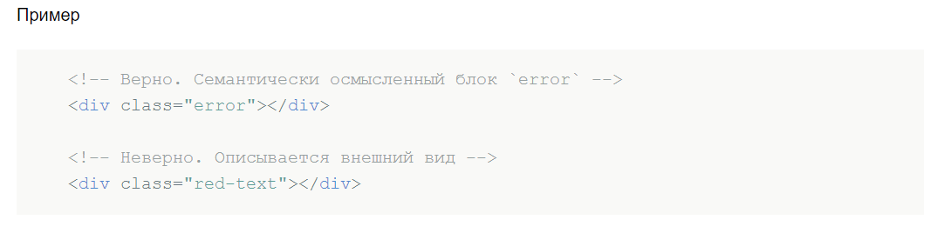

* Блок не должен влиять на свое окружение, т. е. блоку не следует задавать внешнюю геометрию (в виде отступов, границ, влияющих на размеры) и позиционирование.
* В CSS по БЭМ также не рекомендуется использовать селекторы по тегам или id.

Принцип работы с блоками

Вложенность

Блоки можно вкладывать друг в друга.

Допустима любая вложенность блоков.

## Элемент

Составная часть блока, которая не может использоваться в отрыве от него.

Особенности:

* [Название элемента](https://ru.bem.info/methodology/naming-convention/#%D0%98%D0%BC%D1%8F-%D1%8D%D0%BB%D0%B5%D0%BC%D0%B5%D0%BD%D1%82%D0%B0) характеризует смысл («что это?» — «пункт»: item, «текст»: text), а не состояние («какой, как выглядит?» — «красный»: red, «большой»: big).
* Структура полного имени элемента соответствует схеме: имя-блока__имя-элемента. Имя элемента отделяется от имени блока двумя подчеркиваниями (__).

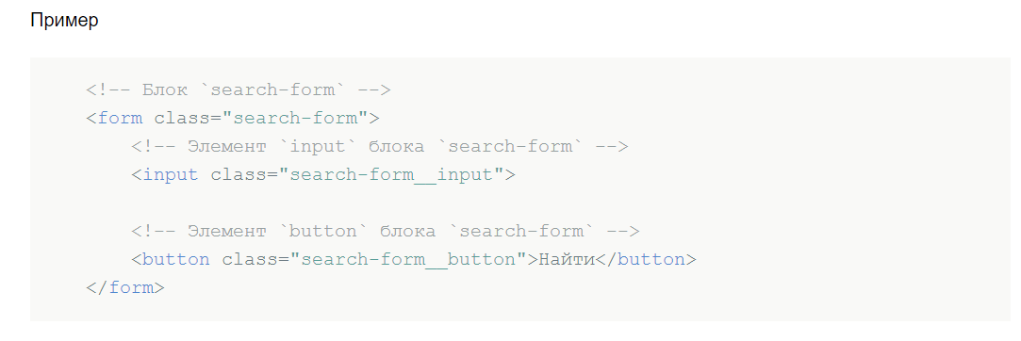

## Модификатор

Cущность, определяющая внешний вид, состояние или поведение блока либо элемента.

Особенности:

* [Название модификатора](https://ru.bem.info/methodology/naming-convention/#%D0%98%D0%BC%D1%8F-%D0%BC%D0%BE%D0%B4%D0%B8%D1%84%D0%B8%D0%BA%D0%B0%D1%82%D0%BE%D1%80%D0%B0-%D0%B1%D0%BB%D0%BE%D0%BA%D0%B0) характеризует внешний вид («какой размер?», «какая тема?» и т. п. — «размер»: size_s, «тема»: theme_islands), состояние («чем отличается от прочих?» — «отключен»: disabled, «фокусированный»: focused) и поведение («как ведет себя?», «как взаимодействует с пользователем?» — «направление»: directions_left-top).
* Имя модификатора отделяется от имени блока или элемента одним подчеркиванием (_).

## Микс

Прием, позволяющий использовать разные БЭМ-сущности на одном DOM-узле.

Миксы позволяют:

* совмещать поведение и стили нескольких сущностей без дублирования кода;
* создавать семантически новые компоненты интерфейса на основе имеющихся.